专题12.1 全等三角形
目标导航
1. 理解全等三角形的概念，能识别全等三角形中的对应边，对应角.
2. 掌握并能运用全等三角形的性质
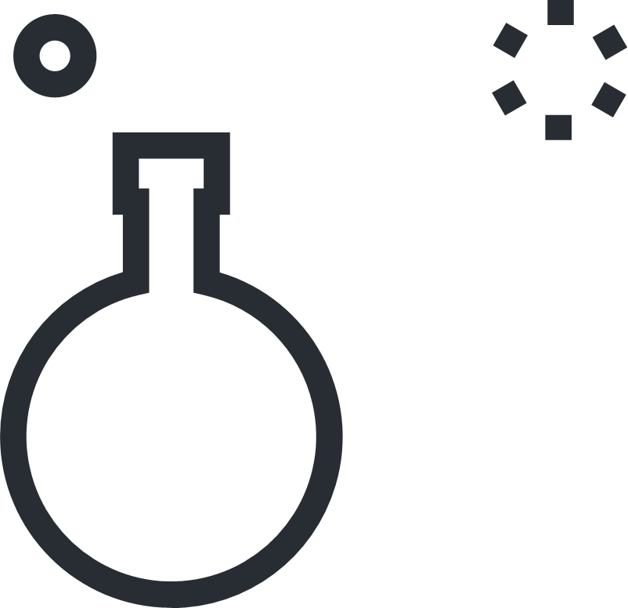
知识精讲
知识点01 全等图形
知识点
全等形：能够完全重合的两个图形叫做全等形。全等形的形状相同，大小相等，与图形所在的位置无关。
【微点拨】
1）两个全等形的面积一定相等，但面积相等的两个图形不一定是全等形。2）一个图形经过平移、翻折、旋转后，形状、大小都没有改变，只是位置发生了变化，即平移、翻折、旋转前后的图形全等。
【知识拓展1】全等图形的辨别
例1．（2022·浙江·八年级专题练习）如图，有四张小画片，画的都是用七巧板拼成的人物图形，与另外三张与众不同的是（ ）
A．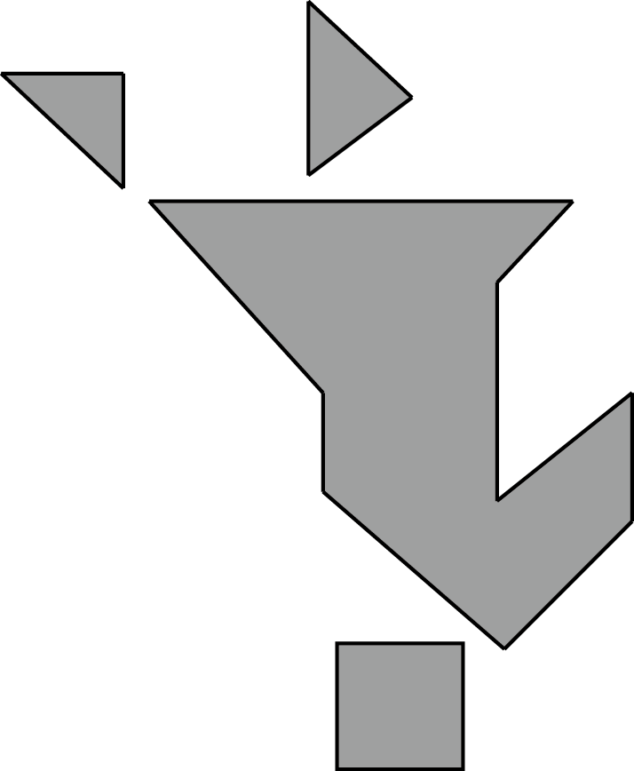B．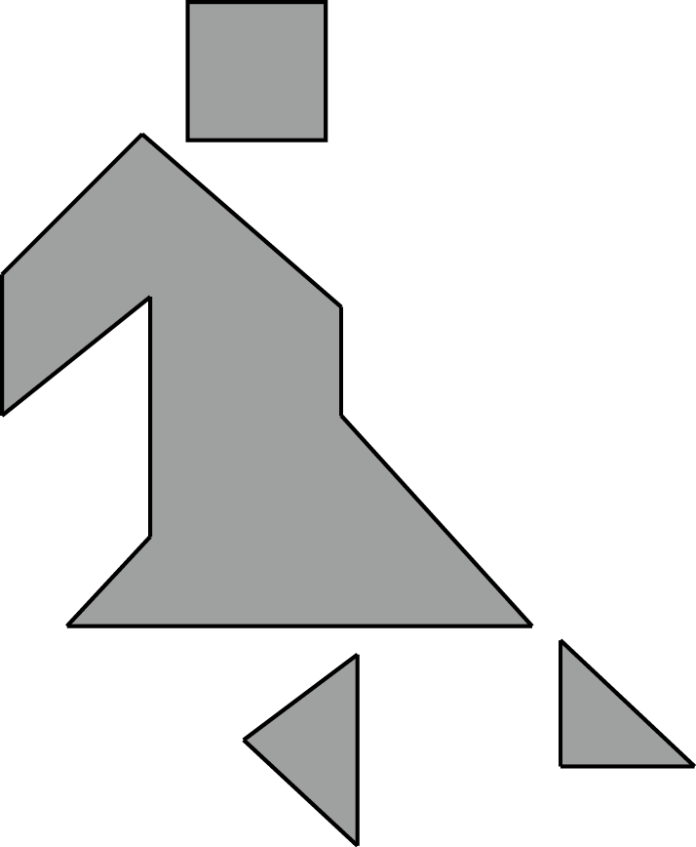 C．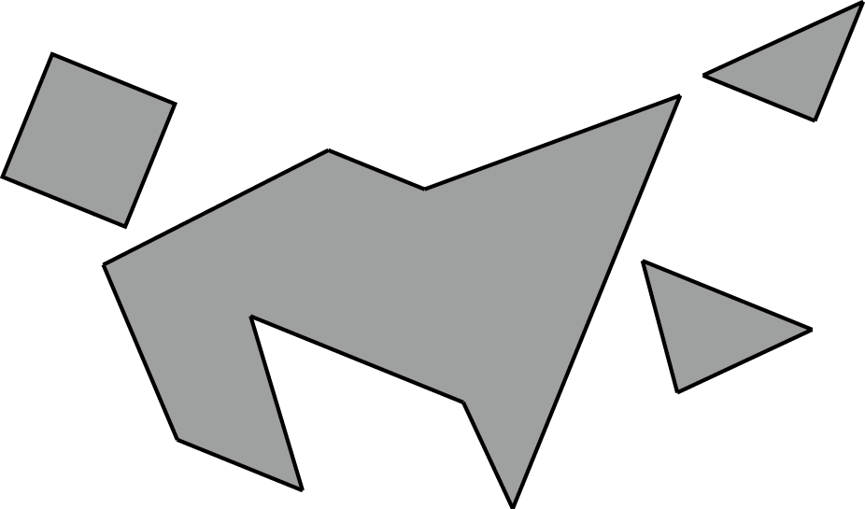 D．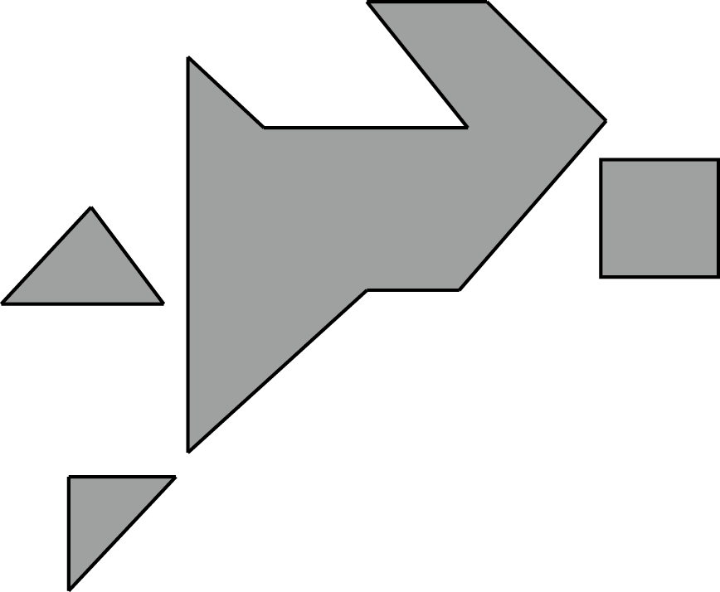
【即学即练】
1．（2022·山东济南·七年级期中）下列各选项中的两个图形属于全等形的是（ ）
A．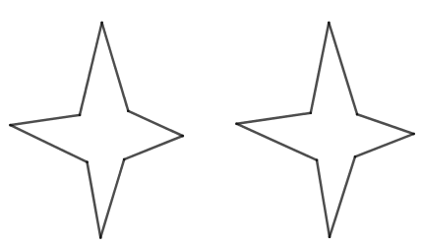B．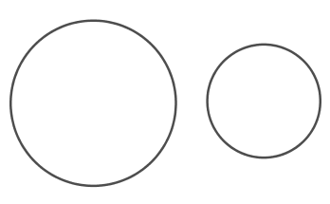C．D．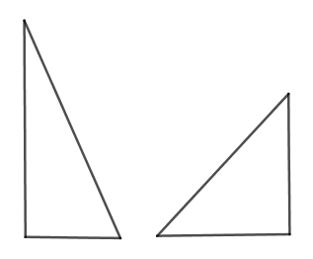
2．（2022·江苏·八年级课时练习）下列各组图形中，属全等图形的是（ ）
A．周长相等的两个等腰三角形 B．面积相等的两个长方形
C．面积相等的两个直角三角形 D．周长相等的两个圆
【知识拓展2】全等图形相关问题
例2．（2022·全国·八年级专题练习）下列说法不正确的是（ ）
A．如果两个图形全等，那么它们的形状和大小一定相同
B．图形全等，只与形状、大小有关，而与它们的位置无关
C．全等图形的面积相等，面积相等的两个图形是全等图形
D．全等图形的周长相等，面积相等
【即学即练】
2.（2022·江苏·八年级专题练习）下列说法：①两个形状相同的图形称为全等图形；②边、角分别对应相等的两个多边形全等；③全等图形的形状、大小都相同；④面积相等的两个三角形全等．其中正确的是（ ）
A．①②③ B．①②④ C．①③ D．②③

知识点02 全等三角形
知识点
全等三角形：能够完全重合的两个三角形叫做全等三角形。
把两个全等的三角形重合到一起，重合的顶点叫做对应顶点，重合的边叫做对应边，重合的角叫做对应角。
全等三角形的表示：全等用符号“≌”表示，读作“全等于”。如三角形△ABC和△DEF全等，记作△ABC≌△DEF。记两个三角形全等时，通常把表示对应顶点的字母写在对应的位置上。
【微点拨】
（1）字母顺序确定法∶根据书写规范，按照对应顶点确定对应边、对应角。
（2）图形位置确定法：①公共边一定是对应边；②公共角一定是对应角；③对顶角一定是对应角;
（3）图形大小确定法∶两个全等三角形的最大的边（角）是对应边（角），最小的边（角）是对应边（角）。
【知识拓展1】全等三角形的定义
例1．（2022·江苏·八年级专题练习）下列说法中正确的是（ ）
A．全等三角形是指形状相同的两个三角形 B．全等三角形是指大小相同的两个三角形
C．全等三角形是指周长相等的两个三角形 D．全等三角形的形状、大小完全相同
【即学即练1】
1．（2021·山东烟台·七年级期末）如图是小明用七巧板拼成的一个机器人，其中全等三角形有（ ）
以上内容仅为本文档的试下载部分，为可阅读页数的一半内容。如要下载或阅读全文，请访问：https://d.book118.com/678070053050006047

